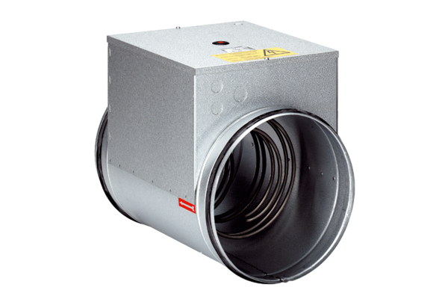Električni grijač zraka ERH 25-2Jedinica za pakiranje: 1 komAsortiman: C
Broj artikla: 0082.0104Proizvođač: MAICO

